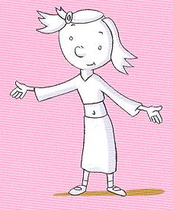
Flocon d’argent princesse moderne de Corinne Pourtau
Etude du texte 3 : pages 8 et 9
- Complète chaque phrase en t’aidant de l’album, page 9.
Alors, elle a fait ____________________________________________________________
Elle a plissé _______________________________________________________________
Elle a retroussé ____________________________________________________________
Elle a attrapé deux ou trois ___________________________________________________
- Relie ce qui correspond à l’histoire.
 elle était un peu sourde.
 les mots étaaient usés.
La bonne fée a tout mélangé car   elle préparait Noël.
 elle voyait mal.
 elle était vieille.
 les mots étaient en chinois.
- Colorie le titre qui correspond le mieux à cette partie de l’histoire.
LA FEE PART EN VOYAGE . UNE JEUNE FEE ARRIVE .
UNE FEE ENTEND LE VŒU DU ROI ET DE LA REINE .
Etude du texte 4 : pages 10, 11 et 12.
- Coche les phrases qui décrivent Flocon d’argent.
★ Elle a des cheveux tout blonds.  Elle a des cheveux tout blancs.
 Ses yeux sont tout bleus.  Ses yeux sont tout blancs.
 Ses doigts sont gros comme des pommes.
 Sa voix est forte comme l’orage sur la vigne.
 Sa voix est douce comme la neige qui se pose sur les toits.
- Pourquoi le roi et le reine appellent-ils leur fille flocon d’argent ?
_________________________________________________________________________
_________________________________________________________________________
- Ecris correctement la phrase à moitié cachée.
Dans leur cœur, cela voulait dire fille de l’hiver.
_________________________________________________________________________

- Relie les personnages à ce qu’ils pensent.
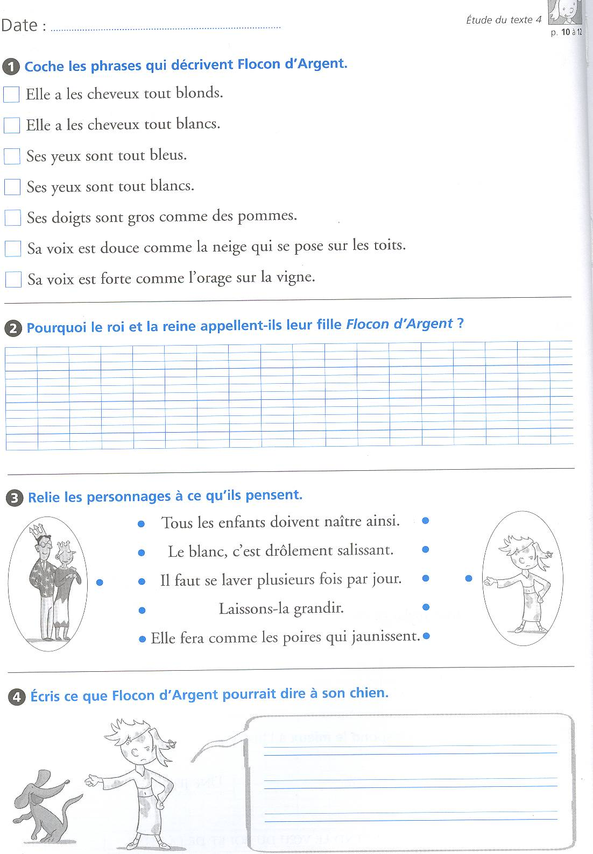
- Ecris ce que flocon d’argent pourrait dire à son chien
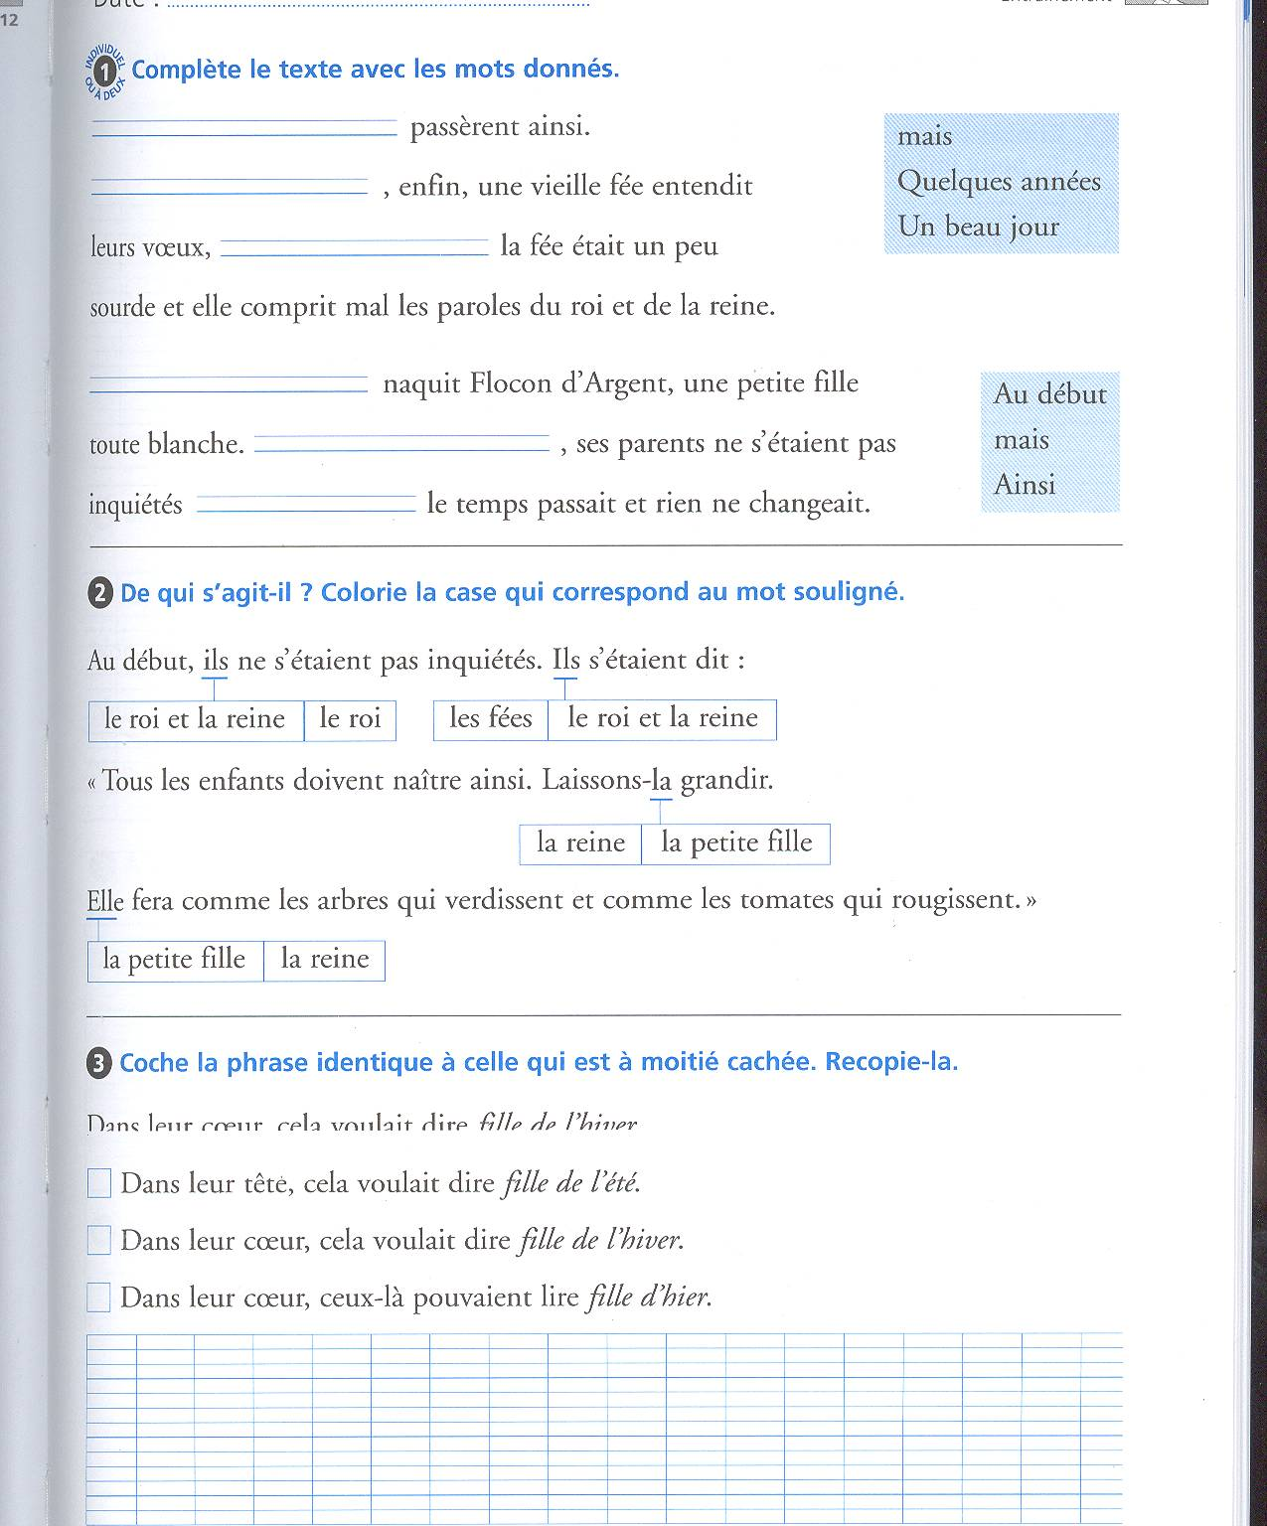
- De qui s’agit-il ? Colorie la case qui correspond au mot souligné.

- Complète le texte avec les mots donnés.

